# 一 facenet复述

## 1.1 facenet在lfw上评估标准的算法

A) Roc评估标准

**B) val的评估标准.**

1. 在LFW上和youtube.
2. 按照”对”来做准确性评估(计数等)
3. 每队含有两个人脸图
4. 把两个人脸图分别输入到网络推断中(test), 等到两个人脸向量(embedding)
5. 计算两个embedding之间的距离(平方的L2距离)
6. 怎么计算是true accepts?



1. d 是超参数, 阈值.描述多”近”的距离算是”同一人脸”
2. Psame是gt. 是说在gt(真实标注对)上, 满足不大于d距离的样本对的个数.
3. 只在same标注对上去算被网络认为是同一个人的个数(“对”的个数)
4. Xi和xj是对应样本对的两个样本(两个人脸图)
5. D(xi,xj)是计算它们的一个L2距离.
6. 什么是false accepts?(定义false accepts)



1. 只在标注是false的对上做评估, 如果两个人脸图距离不大于d则认为是同一张人脸(显然这个是错误的推断结果)
2. 相应的VAL(d)和FAR(d)的含义

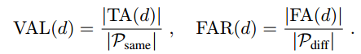

1. VAL是 正判正/正样本对的概率
2. FAR是 正判负/负样本的概率

|  |
| --- |
| thresholds,  阈值组(400个, 0~3.99, 间隔0.01)  embeddings1,embedding2,  两个人脸对. 是batchsize大小的.  actual_issame, 含有true,false, 表示gt的这一对人脸是否同一人脸. 是dataset大小的.  nrof_folds, k折.  KFold提供k折的方法  **def calculate_val(thresholds, embeddings1, embeddings2, actual_issame, far_target, nrof_folds=10):** |

1 def calculate_val(thresholds, embeddings1, embeddings2, actual_issame, far_target, nrof_folds=10):

2 assert(embeddings1.shape[0] == embeddings2.shape[0])

3 assert(embeddings1.shape[1] == embeddings2.shape[1])

4 nrof_pairs = min(len(actual_issame), embeddings1.shape[0])

5 nrof_thresholds = len(thresholds)

6 k_fold = KFold(n_splits=nrof_folds, shuffle=False)

7

8 val = np.zeros(nrof_folds)

9 far = np.zeros(nrof_folds)

10

11 diff = np.subtract(embeddings1, embeddings2)

12 dist = np.sum(np.square(diff),1)

13 indices = np.arange(nrof_pairs)

14

15 for fold_idx, (train_set, test_set) in enumerate(k_fold.split(indices)):

16

17 # Find the threshold that gives FAR = far_target

18 far_train = np.zeros(nrof_thresholds)

19 for threshold_idx, threshold in enumerate(thresholds):

20 _, far_train[threshold_idx] = calculate_val_far(threshold, dist[train_set], actual_issame[train_set])

21 if np.max(far_train)>=far_target:

22 f = interpolate.interp1d(far_train, thresholds, kind='slinear')

23 threshold = f(far_target)

24 else:

25 threshold = 0.0

26

27 val[fold_idx], far[fold_idx] = calculate_val_far(threshold, dist[test_set], actual_issame[test_set])

28

29 val_mean = np.mean(val)

30 far_mean = np.mean(far)

31 val_std = np.std(val)

32 return val_mean, val_std, far_mean

33

34

35 def calculate_val_far(threshold, dist, actual_issame):

36 predict_issame = np.less(dist, threshold)

37 true_accept = np.sum(np.logical_and(predict_issame, actual_issame))

38 false_accept = np.sum(np.logical_and(predict_issame, np.logical_not(actual_issame)))

39 n_same = np.sum(actual_issame)

40 n_diff = np.sum(np.logical_not(actual_issame))

41 val = float(true_accept) / float(n_same)

42 far = float(false_accept) / float(n_diff)

43 return val, fa

1. 何为interpolate.interp1d

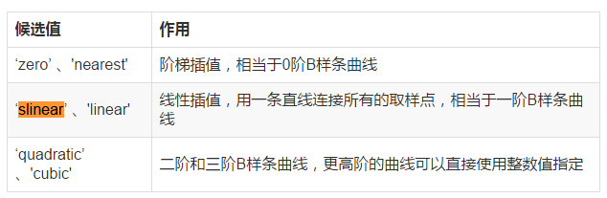

## 1.2 facenet align利用mtcnn产生候选框的后处理算法

输入:

1. Out0是人脸框, out1是人脸概率.

|  |
| --- |
| out **=** pnet**(**img_y**)**  **out0 = np.transpose(out[0], (0,2,1,3))**  **out1 = np.transpose(out[1], (0,2,1,3))## h,w换个位置.**  boxes**,** _ **=** generateBoundingBox**(**out1**[**0**,:,:,**1**].**copy**(),** out0**[**0**,:,:,:].**copy**(),** scale**,** threshold**[**0**])** |

|  |
| --- |
| **def** generateBoundingBox**(**imap**,** reg**,** scale**,** t**):**  # use heatmap to generate bounding boxes  stride**=**2  cellsize**=**12  imap **=** np**.**transpose**(**imap**) ## 只有是人脸的情况下才有意义(人脸概率大于阈值).**  dx1 **=** np**.**transpose**(**reg**[:,:,**0**])**  dy1 **=** np**.**transpose**(**reg**[:,:,**1**])**  dx2 **=** np**.**transpose**(**reg**[:,:,**2**])**  dy2 **=** np**.**transpose**(**reg**[:,:,**3**])**  y**,** x **=** np**.**where**(**imap **>=** t**)## 取出括号事件为True的”坐标”**  **if** y**.**shape**[**0**]==**1**:**  dx1 **=** np**.**flipud**(**dx1**)**  dy1 **=** np**.**flipud**(**dy1**)**  dx2 **=** np**.**flipud**(**dx2**)**  dy2 **=** np**.**flipud**(**dy2**)**  score **=** imap**[(**y**,**x**)]**  reg **=** np**.**transpose**(**np**.**vstack**([** dx1**[(**y**,**x**)],** dy1**[(**y**,**x**)],** dx2**[(**y**,**x**)],** dy2**[(**y**,**x**)]** **]))**  **if** reg**.**size**==**0**:**  reg **=** np**.**empty**((**0**,**3**))**  bb **=** np**.**transpose**(**np**.**vstack**([**y**,**x**]))**  **## 从12x12的金字塔层图缩放(扩张)到原图中的人脸框尺寸.**  q1 **=** np**.**fix**((**stride**\***bb**+**1**)/**scale**)**  q2 **=** np**.**fix**((**stride**\***bb**+**cellsize**-**1**+**1**)/**scale**)**  boundingbox **=** np**.**hstack**([**q1**,** q2**,** np**.**expand_dims**(**score**,**1**),** reg**])**  **return** boundingbox**,** reg |

|  |
| --- |
| reg **=** np**.**transpose**(**np**.**vstack**([** dx1**[(**y**,**x**)],** dy1**[(**y**,**x**)],** dx2**[(**y**,**x**)],** dy2**[(**y**,**x**)]** **]))** |

## 1.3 centerloss算法

1. 为每一个类提供(初始化)一个类中心.
2. 对于每次batch, 最小化batch内每个样本对其对应类中心的距离.
3. 公式:
   1. Cyi是某次batch中,第i个样本对应类别的中心.(和特征Xi的维度一样).
   2. Xi是第i个样本对应的特征.
   3. 这个距离就是2范数.

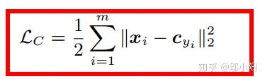

1. 距离LC求导如下:

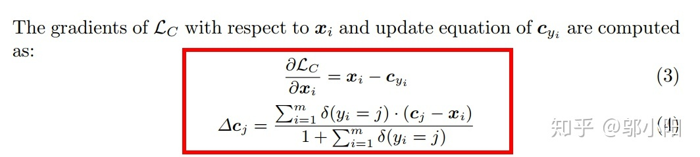

* 1. 某个类别j的中心Cj只依赖于该类的特征计算得来.

1. 训练总体loss是softmax Loss和center Loss之和.

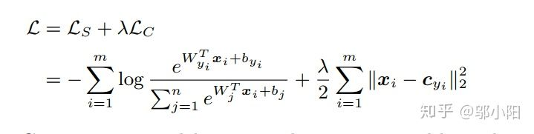

1. 具体center loss的Cyi如何计算(可以结合后面实验来理解)

**center就像一个参数一样，先随机初始化，然后再每个迭代后在当前类别中更新一次。**

1. 理论上讲(从顾名思义角度), Cyi就是某种类别的中心, 在每次计算loss(在做bp前计算loss), 都要根据当前图片类别(当前样本所属类别)的所有图片计算一个Cyi(类别中心).这样太耗时.
2. 也可以,随机初始化Cyi, 当bp的时候,也计算Loss对Cyi的偏导数.同时更新Cyi的值.(这是一种近似).
3. center loss的原理主要是在softmax loss的基础上，通过对训练集的每个类别在特征空间分别维护一个类中心，在训练过程，增加样本经过网络映射后在特征空间与类中心的距离约束，从而兼顾了类内聚合与类间分离。  
   同样是作为训练阶段的辅助loss，**center loss相对于contrastive和triplet loss的优点显然省去了复杂并且含糊的样本对构造过程，只需要在特征输出层中引入即可**，看下图

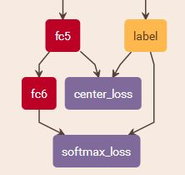  
另一个角度上说，center loss采取的是在训练过程中用空间换取时间的策略，对于不惜计算资源的深度学习任务而言也算是提供了一种新的思路.

输入:

|  |
| --- |
| Features: [B, 128]  Label: [B]  Alfa: scaler  Nrof_classes: scaler 10000+ |

|  |
| --- |
| **def** center_loss**(**features**,** label**,** alfa**,** nrof_classes**):**  """Center loss based on the paper "A Discriminative Feature Learning Approach for Deep Face Recognition"  (http://ydwen.github.io/papers/WenECCV16.pdf)  """  nrof_features **=** features**.**get_shape**()[**1**]**  centers **=** tf**.**get_variable**(**'centers'**,** **[**nrof_classes**,** nrof_features**],** dtype**=**tf**.**float32**,**  initializer**=**tf**.**constant_initializer**(**0**),** trainable**=False)**  label **=** tf**.**reshape**(**label**,** **[-**1**])**  centers_batch **=** tf**.**gather**(**centers**,** label**)**  diff **=** **(**1 **-** alfa**)** **\*** **(**centers_batch **-** features**)**  centers **=** tf**.**scatter_sub**(**centers**,** label**,** diff**)## label对应位置的centers得到更新**  loss **=** tf**.**reduce_mean**(**tf**.**square**(**features **-** centers_batch**))**  **return** loss**,** centers |